
INFORME TÉCNICO DE FISCALIZACIÓN AMBIENTAL

SUBESTACIÓN NUEVA CARDONES

DICIEMBRE 2019

DFZ-2019-2273-III-NE

 | Nombre | Firma
Aprobado | Juan Pablo Rodríguez
Elaborado | Matías Tapia

Contenido

1 RESUMEN 2
2 IDENTIFICACIÓN DE LA UNIDAD FISCALIZABLE 3
2.1 Antecedentes Generales 3
3 INSTRUMENTOS DE CARÁCTER AMBIENTAL FISCALIZADOS 4
4 Revisión Documental 4
4.1 Documentos Revisados 4
5 HALLAZGOS Y CONCLUSIONES 5
6 ANEXOS 14

- RESUMEN

El presente documento da cuenta de los resultados de la actividad de fiscalización ambiental realizada por la SMA, a la unidad fiscalizable “Central Cardones”, localizada en Ruta 5 norte, Km 787, Copiapó. La actividad de inspección fue desarrollada durante el día 16 de octubre de 2019 (Ver anexo 1 [donde se incluyen las actas de inspección ambiental]).

El motivo de la actividad de fiscalización ambiental correspondió a actividad por programa de Norma de Emisión, aprobado por R.E. N°1636/2018 SMA.
El proyecto que compone la unidad fiscalizable y que fue fiscalizado durante el desarrollo de la actividad, consiste en el alumbrado exterior instalado de la subestación eléctrica Nueva Cardones, a cargo de la empresa Interchile S.A.

Las materias relevantes objeto de la fiscalización incluyeron el manejo de emisiones de luz.

Entre los hechos constatados que representan hallazgos se encuentran: Instalación de luminarias que propicia la emisión de luz en un ángulo gama superior a 90°, y la falta en la entrega de certificados sobre contaminación lumínica.
- IDENTIFICACIÓN DE LA UNIDAD FISCALIZABLE

Antecedentes Generales

Identificación de la Unidad Fiscalizable:
Central Cardones

Región: Atacama | Ubicación específica de la unidad fiscalizable:  El proyecto se localiza al costado este de la Ruta 5-Norte, a 17 kilómetros al sur de Copiapó, en el sector denominado Cuesta Cardones.
Provincia: Copiapó
Comuna: Tierra Amarilla
Titular de la unidad fiscalizable: Central Cardones S.A. | RUT o RUN: 76.550.580-1
Domicilio titular: Cerro El Plomo 5680, Oficina 1501, Las Condes, Región Metropolitana | Correo electrónico: peter.hatton@icpower.cl
 | Teléfono: 2 8207100 – 2 8207104
Identificación representante legal: Peter Michael Hatton Bunster | RUT o RUN: 10.994.130-1
Domicilio representante legal: Cerro El Plomo 5680, Oficina 1501, Las Condes, Región Metropolitana | Correo electrónico: peter.hatton@icpower.cl
 | Teléfono: 2 6172700

- INSTRUMENTOS DE CARÁCTER AMBIENTAL FISCALIZADOS

Identificación de Instrumentos de Carácter Ambiental fiscalizados
N° | Tipo de instrumento | N°/  Descripción | Fecha | Comisión/ Institución | Nombre
1 | NE | D.S. N°43 | 2012 | MMA | Establece Norma de Emisión para la regulación de la contaminación lumínica

- Revisión Documental

Documentos Revisados

ID | Nombre del documento revisado | Origen/ Fuente del documento | Organismo encomendado | Observaciones
1 | Carta sin número Interchile del 20 de noviembre de 2019 | Documentación solicitada al titular a través de acta de inspección de fecha 16 de octubre de 2019 | - | Documentación entregada dentro de plazo

- HALLAZGOS Y CONCLUSIONES

N° Hecho constatado | Exigencia asociada | Hechos constatados | Conclusiones
1 | Artículo 13º.- Control. El control de la presente norma de emisión se realizará mediante la certificación, previa a la instalación, del cumplimiento de los límites de emisión conjunta en el caso de lámparas instaladas en luminarias o proyectores, de la verificación del cumplimiento de los límites de luminancia en el caso de letreros luminosos ya instalados y mediante la verificación de la correcta instalación de todas las fuentes emisoras, conforme con lo establecido en la presente norma.  Artículo 16º.- Laboratorios y Certificado. La certificación, previa a la instalación, del cumplimiento de límites de emisión conjunta en el caso de lámparas instaladas en luminarias o proyectores, se deberá realizar mediante laboratorios autorizados por la Superintendencia de Electricidad y Combustibles, en adelante SEC.  Considerando Séptimo de R.E. N°434/2019 SMA.- (…) los destinatarios de la presente resolución tendrán hasta el 6 de mayo de 2019 (…), para informar a esta Superintendencia lo señalado en la letra a), del punto resolutivo cuarto. | Con fecha 16 de octubre de 2019, personal de la SMA se presentó en la Unidad Fiscalizable “Central Cardones”, con el objeto de fiscalizar el proyecto de alumbrado exterior instalado en esta infraestructura de energía. En el lugar, se realizó reunión de inicio con René Hurtado, Ingeniero Sub-Estación, y Yohanna López, Ingeniero Sub-Estación, a quienes se les indicó el alcance de la actividad y quienes acompañaron la actividad.  Según lo informado por los René Hurtado y Yohanna López, la instalación se divide en dos sectores, uno a cargo de la empresa Interchile y la otra a cargo de TEN. En el presente informe solo se da cuenta de las luminarias que forman parte del alumbrado exterior de Interchile.  En la etapa de terreno, se constató lo siguiente:  - Luminarias 1: Luminaria marca Ekoline en oficinas, sin modelo a la vista. Según información provista por el titular, estas corresponden a luminarias 51 luminarias marca Ekoline, modelo Perimalite DC200SAP de 70 W de potencia.  - Luminarias 2: Luminaria de uso vial con tecnología SAP, sin marca ni modelo visible. Según la información entregada por el titular, estas corresponden a luminarias SAP marca GEWISS, modelo Indy, de 150 W de potencia.  - Luminarias 3: Luminaria vial y peatonal a lo largo del límite predial, marca DISANO, de 250 W de potencia, con tecnología SAP. El titular complementa la información, señalando que la luminaria es modelo Horus.  - Luminaria 4: Luminaria en zona de trabajos marca D.R.L. de 400 W de potencia, con tecnología SAP. Se observó desconectada al momento de la inspección. Se indica que, con base a la información entregada por el titular, y corroborado por medio de registro fotográfico, esta luminaria corresponde a una marca DRL, sin modelo indicado, de 400 W, con tecnología haluro metálico.  - Luminaria 5: Luminaria en zona de trabajos, marca DISANO, de 250 W, con tecnología SAP; iguales a luminarias 3.  - Luminarias 6: Luminaria en edificación con logo “SIEMENS”, sin marca ni modelo visible. Con base a la información presente en el registro fotográfico y en lo provisto por el titular, estas luminarias son identificas a las señaladas como luminarias 1.  - Luminarias 7: Tubos fluorescentes en faenas de instalación, los que se encuentran bajo techo.  Según indicó Yohanna López, la actividad se encuentra instalada desde el mes de octubre de 2017.  En relación con los ángulos de instalación, se observó que las luminarias 3 se encuentran dispuestas en un correcto ángulo respecto al suelo; mientras las luminarias 1, 2, 4, 5, 6 y 7 se instalan en un ángulo que propicia la emisión de luz al hemisferio superior.  Posteriormente, a raíz de requerimiento realizado a través del acta de inspección, el titular entregó carta sin número, de fecha 20 de noviembre de 2019, a través de la cual hizo ingreso de:  - Listado de luminarias, con el cual se complementa la información previamente expuesta en el presente informe.  - Plano en KMZ, donde se indica claramente la ubicación de cada luminaria instalada en el predio.  - Certificado de aprobación sobre contaminación lumínica PUCV-CL3542017-20-05-A, para luminaria marca GEWISS, modelo Indy, con tecnología SAP de 150 W; correspondientes a luminarias 2 del presente informe.  Complementariamente, en dicha carta se indica que no se cuenta con certificado sobre contaminación luminaria para el resto de las luminarias visualizadas en terreno, y que la empresa se encontraría gestionando su certificación a través de laboratorio autorizado por la SEC, lo que se materializaría el mes de marzo de 2020. | Las luminarias 1, 2, 4, 5, 6 y 7, identificadas en el presente informe, que forman parte del alumbrado exterior de “Central Cardones”, poseen un ángulo de inclinación que permite la proyección de luz para un ángulo gama mayor a 90°.  Por otra parte, el titular no hace entrega de los certificados de contaminación lumínica para las luminarias 1, 3, 4, 5, 6 y 7, individualizadas en el presente informe, por lo que no es posible validar su instalación.

Registros
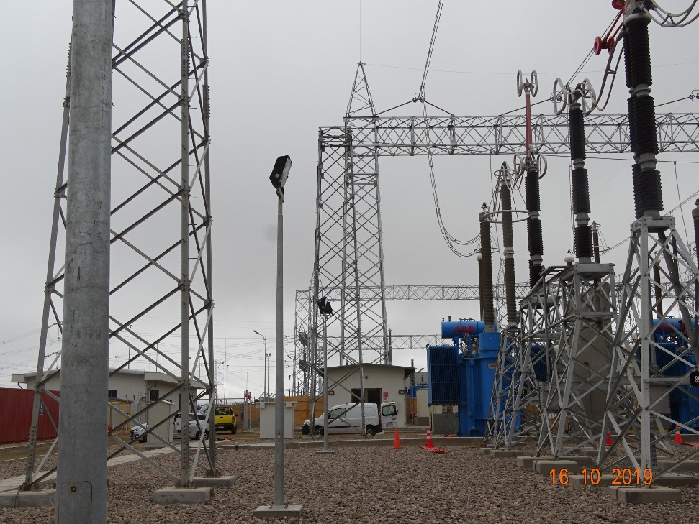 |  |  | 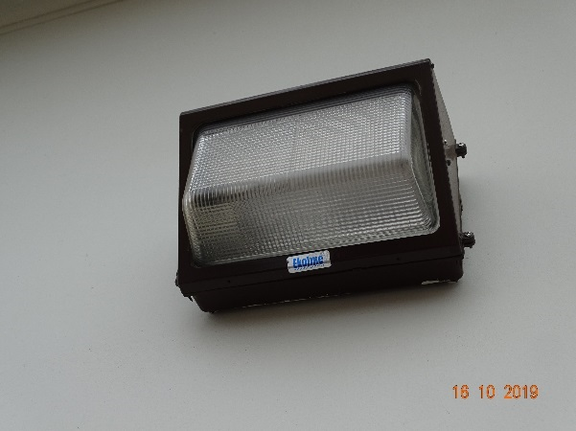
 |  |  | Fotografía 1 | Fecha: 16-10-2019
 |  |  | Coordenadas UTM DATUM WGS84 HUSO 19s | Norte: 6.955.379 mS | Este: 359.123 mE
 |  |  | Descripción del medio de prueba: Vista detalle de luminaria Ekoline Perimalite DC200SAP de 70 W.
 |  |  | 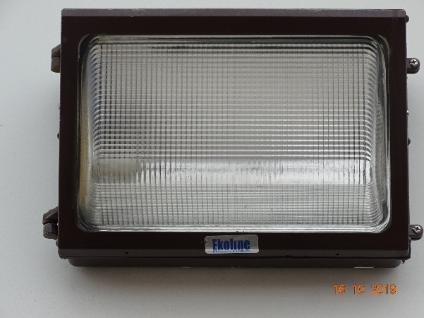
Fotografía 2 | Fecha: 16-10-2019 |  | Fotografía 3 | Fecha: 16-10-2019
Coordenadas UTM DATUM WGS84 HUSO 19s | Norte: 6.955.321 mS | Este: 359.072 mE | Coordenadas UTM DATUM WGS84 HUSO 19s | Norte: 6.955.379 mS | Este: 359.118 mE
Descripción del medio de prueba: Vista general de central cardones. |  |  | Descripción del medio de prueba: Vista detalle de luminaria Ekoline Perimalite DC200SAP de 70 W.

Registros
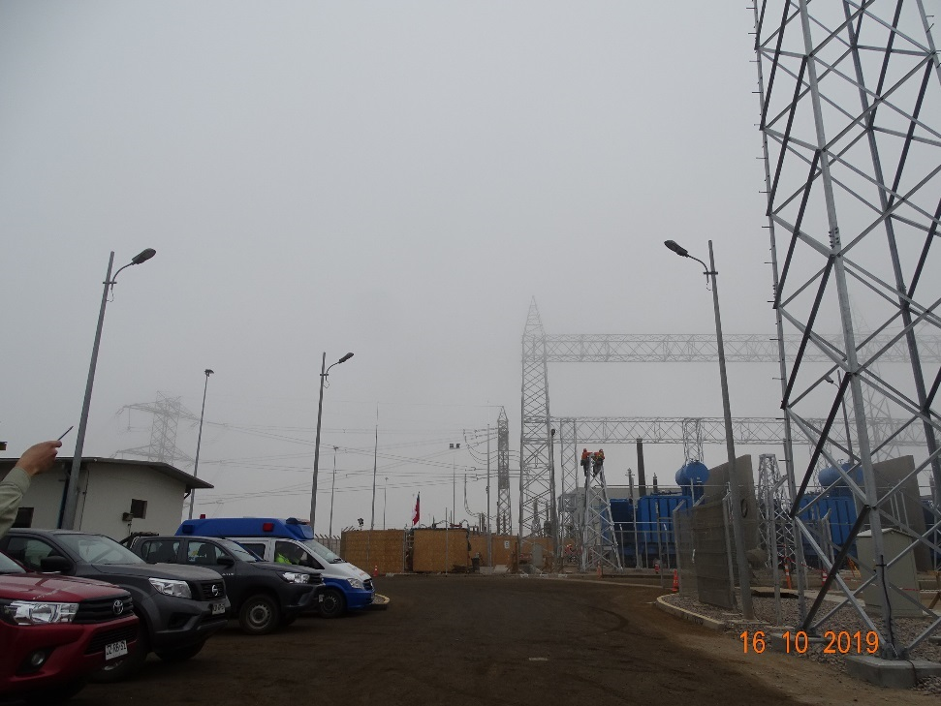 |  |  | 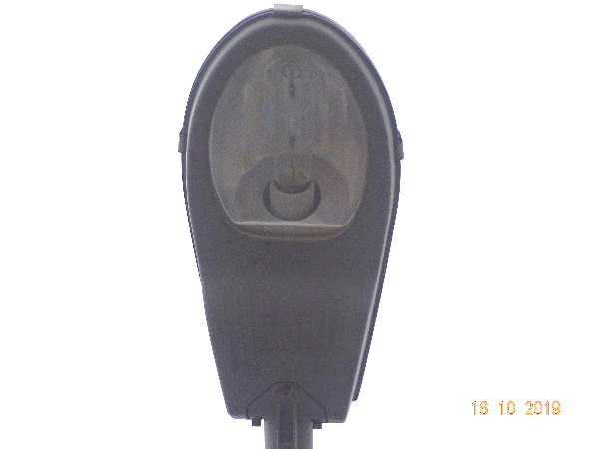
 |  |  | Fotografía 4 | Fecha: 16-10-2019
 |  |  | Coordenadas UTM DATUM WGS84 HUSO 19s | Norte: 6.955.393 mS | Este: 359.132 mE
 |  |  | Descripción del medio de prueba: Luminaria SAP GEWISS Indy, de 150 W.
 |  |  | 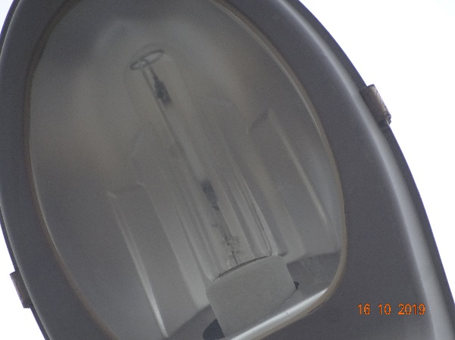
Fotografía 5 | Fecha: 16-10-2019 |  | Fotografía 6 | Fecha: 16-10-2019
Coordenadas UTM DATUM WGS84 HUSO 19s | Norte: 6.955.393 mS | Este: 359.132 mE | Coordenadas UTM DATUM WGS84 HUSO 19s | Norte: 6.955.395 mS | Este: 359.130 mE
Descripción del medio de prueba: Vista general de central cardones. |  |  | Descripción del medio de prueba: Luminaria SAP GEWISS Indy, de 150 W.

Registros
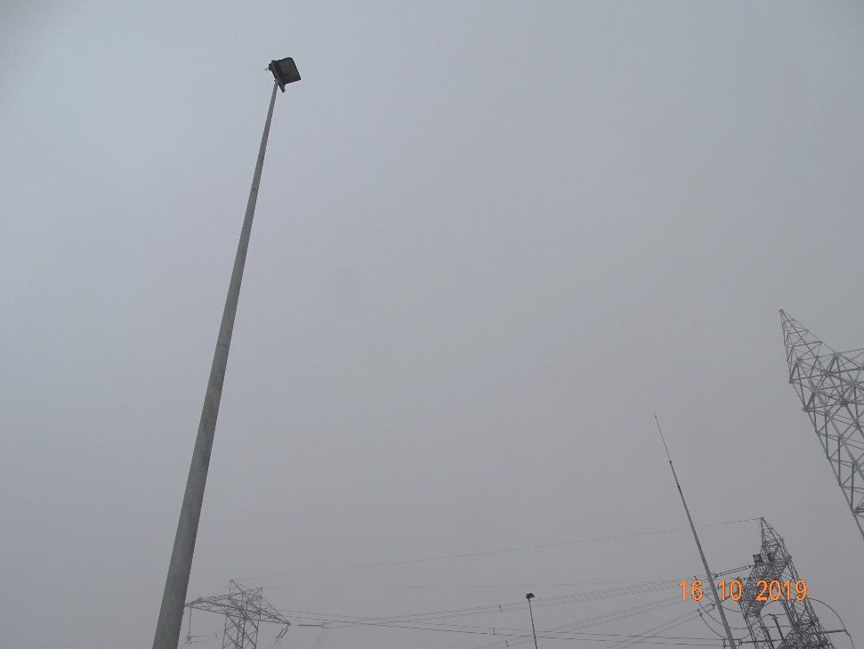 |  |  | 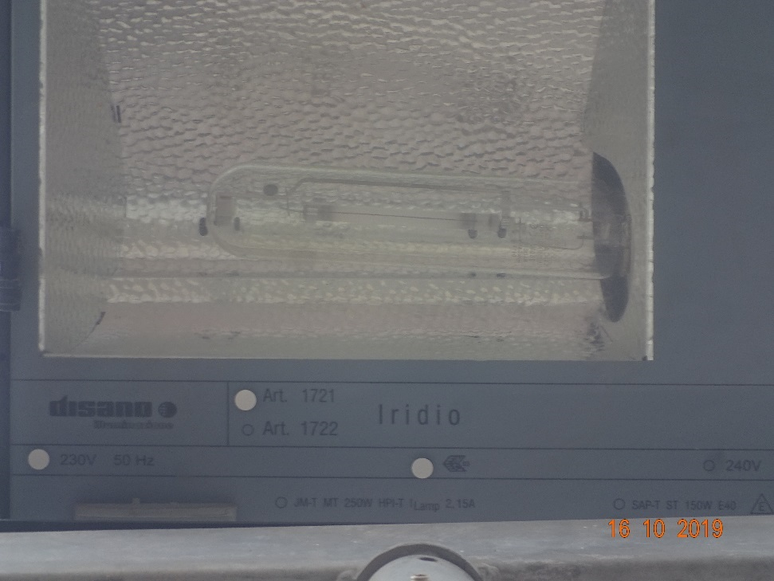
Fotografía 7 | Fecha: 16-10-2019 |  | Fotografía 8 | Fecha: 16-10-2019
Coordenadas UTM DATUM WGS84 HUSO 19s | Norte: 6.955.422 mS | Este: 359.140 mE | Coordenadas UTM DATUM WGS84 HUSO 19s | Norte: 6.955.424 mS | Este: 359.143 mE
Descripción del medio de prueba: Luminaria DISANO Horus de 250 W sobre poste. |  |  | Descripción del medio de prueba: Vista detalle de luminaria DISANO Horus de 250 W.

Registros
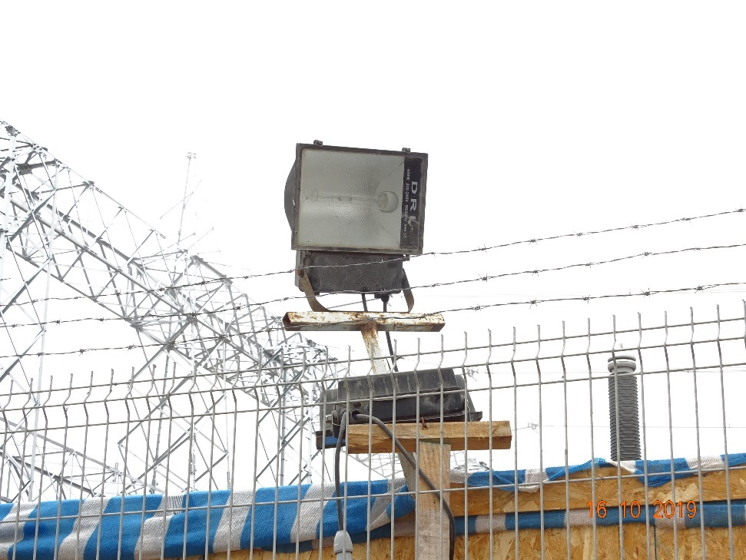 |  |  | 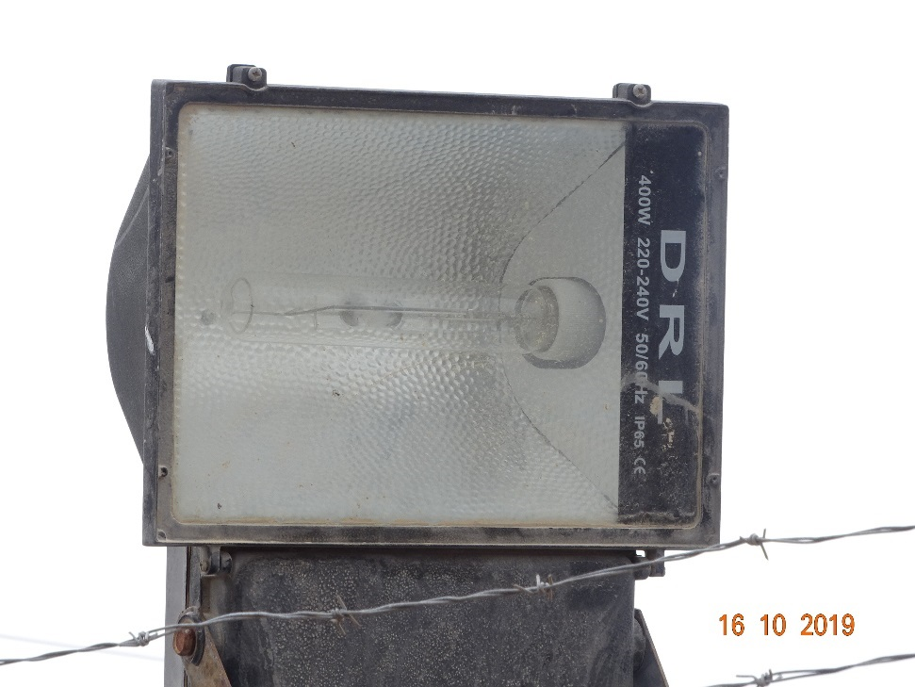
Fotografía 9 | Fecha: 16-10-2019 |  | Fotografía 10 | Fecha: 16-10-2019
Coordenadas UTM DATUM WGS84 HUSO 19s | Norte: 6.955.425 mS | Este: 359.146 mE | Coordenadas UTM DATUM WGS84 HUSO 19s | Norte: 6.955.425 mS | Este: 359.147 mE
Descripción del medio de prueba: Luminaria D.R.L. de 400 W de potencia con tecnología haluro metálico. |  |  | Descripción del medio de prueba: Vista detalle de luminaria D.R.L. de 400 W de potencia con tecnología haluro metálico.

Registros
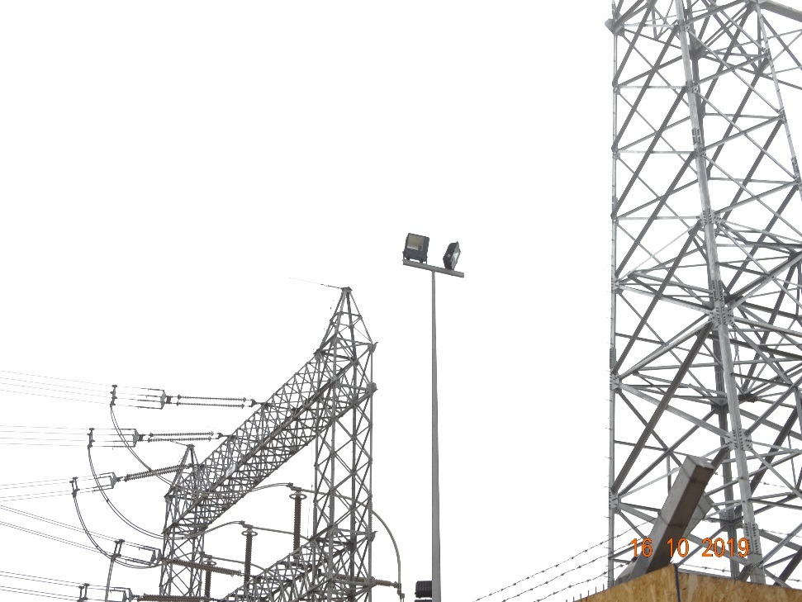 |  |  | 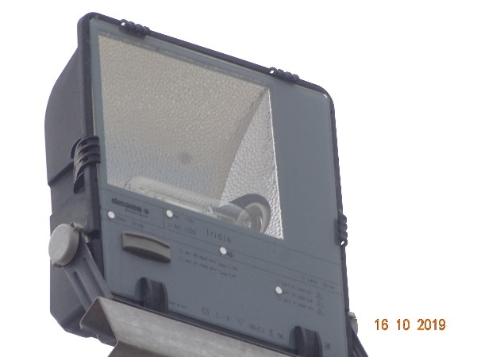
 |  |  | Fotografía 11 | Fecha: 16-10-2019
 |  |  | Coordenadas UTM DATUM WGS84 HUSO 19s | Norte: 6.955.441 mS | Este: 359.163 mE
 |  |  | Descripción del medio de prueba: Vista detalle de luminarias SAP DISANO Horus de 250 W sobre poste.
 |  |  | 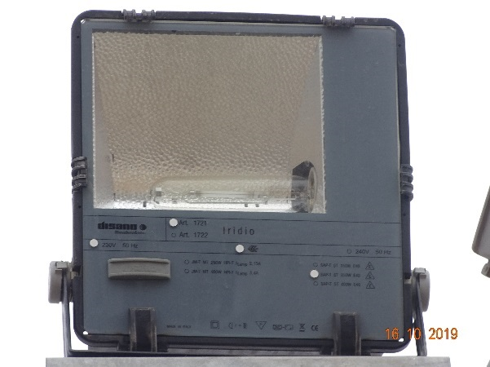
Fotografía 12 | Fecha: 16-10-2019 |  | Fotografía 13 | Fecha: 16-10-2019
Coordenadas UTM DATUM WGS84 HUSO 19s | Norte: 6.955.434 mS | Este: 359.154 mE | Coordenadas UTM DATUM WGS84 HUSO 19s | Norte: 6.955.440 mS | Este: 359.188 mE
Descripción del medio de prueba: Luminarias SAP DISANO Horus de 250 W sobre poste. |  |  | Descripción del medio de prueba: Vista detalle de luminarias SAP DISANO Horus de 250 W sobre poste.

Registros
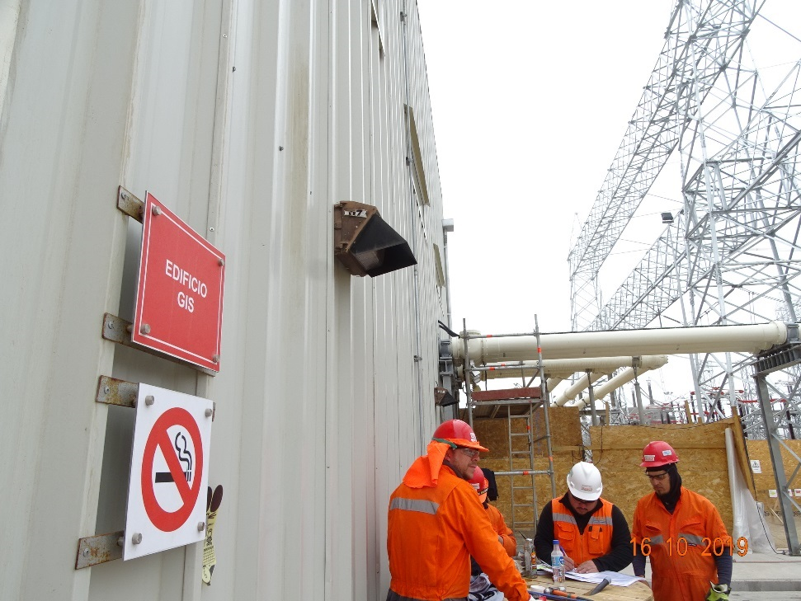 |  |  | 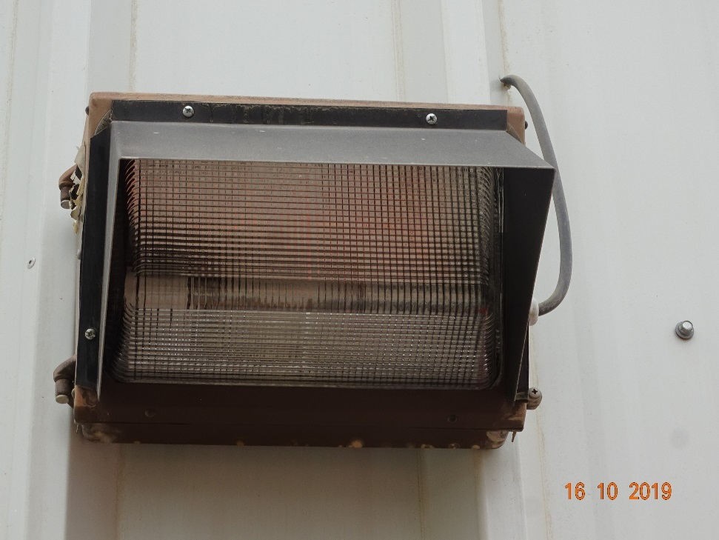
Fotografía 14 | Fecha: 16-10-2019 |  | Fotografía 15 | Fecha: 16-10-2019
Coordenadas UTM DATUM WGS84 HUSO 19s | Norte: 6.955.444 mS | Este: 359.189 mE | Coordenadas UTM DATUM WGS84 HUSO 19s | Norte: 6.955.439 mS | Este: 359.192 mE
Descripción del medio de prueba: Luminaria Ekoline Permalite DC200SAP en estructura que reza SIEMENS. |  |  | Descripción del medio de prueba: Vista detalle de luminaria Ekoline Permalite DC200SAP en estructura que reza SIEMENS.

Registros
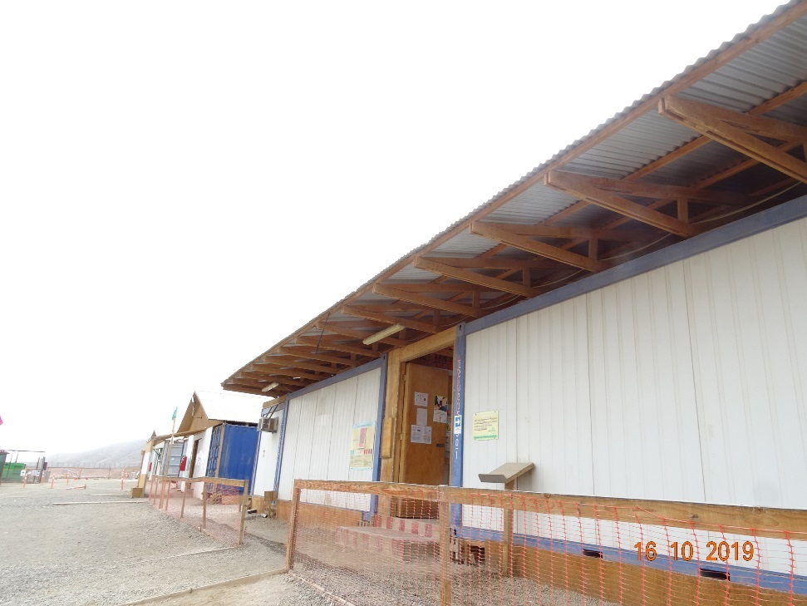 |  |  | 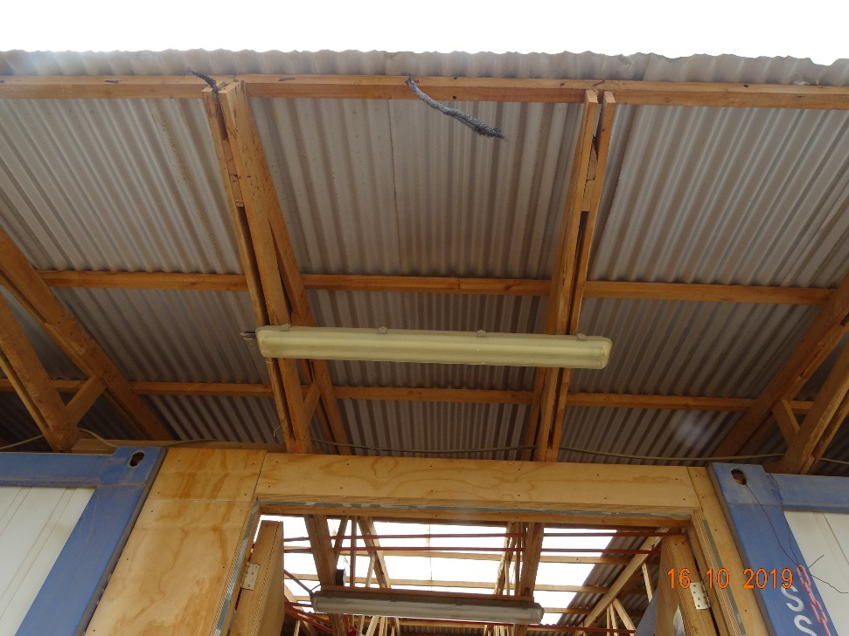
Fotografía 16 | Fecha: 16-10-2019 |  | Fotografía 17 | Fecha: 16-10-2019
Coordenadas UTM DATUM WGS84 HUSO 19s | Norte: 6.955.123 mS | Este: 359.180 mE | Coordenadas UTM DATUM WGS84 HUSO 19s | Norte: 6.955.127 mS | Este: 359.188 mE
Descripción del medio de prueba: Luminarias fluorescentes bajo techo de estructura. |  |  | Descripción del medio de prueba: Luminarias fluorescentes bajo techo de estructura.

- ANEXOS

N° Anexo | Nombre Anexo
1 | Acta de Inspección del 16 de octubre de 2019
2 | Carta sin número Interchile del 20 de noviembre de 2019

